Проект вносится Главой города Перми

Пермская городская Дума
РЕШЕНИЕ
О внесении изменений в Генеральный план города Перми,
утвержденный решением Пермской городской Думы от 17.12.2010 № 205
В соответствии с частью 2 статьи 18, статьей 24 Градостроительного кодекса Российской Федерации, статьей 16 Федерального закона от 06.10.2003 № 131-ФЗ «Об общих принципах организации местного самоуправления в Российской Федерации», Уставом города Перми
Пермская городская Дума решила:
1. Внести в Генеральный план города Перми, утвержденный решением Пермской городской Думы от 17.12.2010 № 205 (в редакции решений Пермской городской Думы от 30.08.2011 № 175, от 28.01.2014 № 2, от 28.01.2014 № 3, от 22.04.2014 № 86, от 20.12.2016 № 269, от 20.12.2016 № 270, от 23.05.2017 № 103, от 22.05.2018 № 93, от 26.06.2018 № 114, от 22.01.2019 № 5, от 26.03.2019 № 51, от 25.06.2019 № 131, от 27.08.2019 № 166, от 24.09.2019 № 216, от 17.12.2019 № 317, от 28.01.2020 № 14, от 25.02.2020 № 45, от 25.02.2020 № 46, от 25.02.2020 № 47, от 24.03.2020 № 65, от 26.05.2020 № 92), изменения:
1.1 таблицу 28 главы 8 дополнить позициями согласно приложению
1 к настоящему решению;
1.2 в отношении территории, расположенной в микрорайоне Язовая в Мотовилихинском районе города Перми:
в карте 2. Границы территорий планируемого размещения объектов капитального строительства (приложение № 4) фрагмент карты 2, ограниченный вершинами сетки деления территории с индексами BK52, BO52, BO57, BK57, изложить в редакции согласно приложению 2 к настоящему решению;
в карте 2.2. Развитие сети объектов инженерно-технического обеспечения. Первый и второй этапы (2011-2016 годы и 2017-2022 годы) (приложение № 8) фрагмент карты 2.2, ограниченный вершинами сетки деления территории
с индексами BK52, BO52, BO57, BK57, изложить в редакции согласно приложению 3 к настоящему решению;
в карте 2.2.3 Развитие сети объектов газоснабжения. Первый и второй этапы (2011-2016 годы и 2017-2022 годы) (приложение № 11) фрагмент карты 2.2.3, ограниченный вершинами сетки деления территории с индексами BK52, BO52, BO57, BK57, изложить в редакции согласно приложению 4 к настоящему решению;

1.3 в отношении территории Субботино в Индустриальном районе города Перми:
в карте 2. Границы территорий планируемого размещения объектов капитального строительства (приложение № 4) фрагмент карты 2, ограниченный вершинами сетки деления территории с индексами AR109, AV109, AV116, AR116, изложить в редакции согласно приложению 5 к настоящему решению;
в карте 2.2. Развитие сети объектов инженерно-технического обеспечения. Первый и второй этапы (2011-2016 годы и 2017-2022 годы) (приложение № 8) фрагмент карты 2.2, ограниченный вершинами сетки деления территории
с индексами AR109, AV109, AV116, AR116, изложить в редакции согласно приложению 6 к настоящему решению;
в карте 2.2.3 Развитие сети объектов газоснабжения. Первый и второй этапы (2011-2016 годы и 2017-2022 годы) (приложение № 11) фрагмент карты 2.2.3, ограниченный вершинами сетки деления территории с индексами AR109, AV109, AV116, AR116, изложить в редакции согласно приложению 7 к настоящему решению;
1.4 в отношении территории, расположенной в микрорайоне Голый мыс
в Свердловском районе города Перми:
в карте 2. Границы территорий планируемого размещения объектов капитального строительства (приложение № 4) фрагмент карты 2, ограниченный вершинами сетки деления территории с индексами BR100, BU100, BU104, BR104, изложить в редакции согласно приложению 8 к настоящему решению;
в карте 2.2. Развитие сети объектов инженерно-технического обеспечения. Первый и второй этапы (2011-2016 годы и 2017-2022 годы) (приложение № 8) фрагмент карты 2.2, ограниченный вершинами сетки деления территории
с индексами BR100, BU100, BU104, BR104, изложить в редакции согласно приложению 9 к настоящему решению;
в карте 2.2.3 Развитие сети объектов газоснабжения. Первый и второй этапы (2011-2016 годы и 2017-2022 годы) (приложение № 11) фрагмент карты 2.2.3, ограниченный вершинами сетки деления территории с индексами BR100, BU100, BU104, BR104, изложить в редакции согласно приложению 10 к настоящему решению;
1.5 в отношении территории, расположенной в микрорайонах Химики, Соцпоселок, а также вдоль автомобильной дороги, соединяющей микрорайоны Химики и Соцпоселок в правобережной части Орджоникидзевского района города Перми:
в карте 2. Границы территорий планируемого размещения объектов капитального строительства (приложение № 4) фрагмент карты 2, ограниченный вершинами сетки деления территории с индексами AZ36, BF36, BF44, AZ44, изложить в редакции согласно приложению 11 к настоящему решению;
в карте 2.2. Развитие сети объектов инженерно-технического обеспечения. Первый и второй этапы (2011-2016 годы и 2017-2022 годы) (приложение № 8) фрагмент карты 2.2, ограниченный вершинами сетки деления территории
с индексами AZ36, BF36, BF44, AZ44, изложить в редакции согласно приложению 12 к настоящему решению;
в карте 2.2.3 Развитие сети объектов газоснабжения. Первый и второй этапы (2011-2016 годы и 2017-2022 годы) (приложение № 11) фрагмент карты 2.2.3, ограниченный вершинами сетки деления территории с индексами AZ36, BF36, BF44, AZ44, изложить в редакции согласно приложению 13 к настоящему решению;
1.6 исключить из таблицы 27 строки со значениями Г-3а, Г-3б в столбце «Индексы на схеме 2.2.3».
2. Настоящее решение вступает в силу со дня его официального опубликования в печатном средстве массовой информации «Официальный бюллетень органов местного самоуправления муниципального образования город Пермь».
3. Опубликовать настоящее решение в печатном средстве массовой информации «Официальный бюллетень органов местного самоуправления муниципального образования город Пермь», а также опубликовать (обнародовать) настоящее решение на официальном сайте муниципального образования город Пермь в информационно-телекоммуникационной сети Интернет.
4. Контроль за исполнением настоящего решения возложить на комитет Пермской городской Думы по вопросам градостроительства, планирования и развития территории.
Председатель
Пермской городской Думы Ю.А. Уткин
Глава города Перми Д.И. Самойлов
ПРИЛОЖЕНИЕ 1
к решению
Пермской городской Думы

ДОПОЛНЕНИЕ
к таблице 28 главы 8 Генерального плана города Перми,
утвержденного решением Пермской городской Думы от 17.12.2010 № 205,
предусматривающее изменения к описанию мероприятий
по размещению объектов капитального строительства системы газоснабжения
на второй этап реализации Генерального плана (2017-2022 годы),
указанные в подпункте 1.1 решения, которым утверждено настоящее приложение

Индекс на карте 2.2.3 | Группы  объектов | Объект  капитального  строительства | Тип  мероприятий | Описание мероприятий | Описание ТПРОКС | Стоимость реализации мероприятий  (млн. руб.)

1 | 2 | 3 | 4 | 5 | 6 | 7
Г-34.1 | газопроводы  низкого  давления | газопровод низкого давления в микрорайоне Язовая | новое  строительство | строительство газопровода низкого давления (пер.4-й Бойный)  Ду-110/63мм общей  протяженностью 0,134 км | не  требуется | -
Г-34.2 | газопроводы  низкого давления | газопровод низкого давления в микрорайоне Язовая | новое  строительство | строительство газопровода низкого давления (пер.3-й Бойный,  ул. Новозвягинская)  Ду-110/63мм общей  протяженностью 0,247 км | не  требуется | -
Г-34.3 | газопроводы  низкого  давления | газопровод низкого давления в микрорайоне Язовая | новое  строительство | строительство газопровода низкого давления  (ул. Новозвягинская)  Ду-63мм общей  протяженностью 0,02 км | не  требуется | -
Г-34.4 | газопроводы  низкого  давления | газопровод низкого давления в микрорайоне Язовая | новое  строительство | строительство газопровода низкого давления (пер.2-й Бойный, ул. Новозвягинская) Ду-110мм общей протяженностью 0,211 км | не  требуется | -
Г-34.5 | газопроводы  низкого  давления | газопровод низкого давления в микрорайоне Язовая | новое  строительство | строительство газопровода низкого давления (пер.1-й Бойный, ул. Новозвягинская) Ду-110мм общей  протяженностью  0,270 км | не  требуется | -
Г-34.6 | газопроводы  низкого  давления | газопровод низкого давления в микрорайоне Язовая | новое  строительство | строительство газопровода низкого давления  (ул. Березниковская)  Ду-63мм общей  протяженностью  0,172 км | не  требуется | -
Г-34.7 | газопроводы  низкого давления | газопровод низкого давления  в микрорайоне Язовая | новое  строительство | строительство газопровода низкого давления  (пер.1-й Бойный)  Ду-63мм общей  протяженностью  0,082 км | не  требуется | -
Г-34.8 | газопроводы  низкого давления | газопровод низкого давления  в микрорайоне Язовая | новое  строительство | строительство газопровода низкого давления  (пер.2-й Бойный)  Ду-63мм общей  протяженностью  0,052 км | не  требуется | -
Г-34.9 | газопроводы  низкого давления | газопровод низкого давления в микрорайоне Язовая | новое  строительство | строительство газопровода низкого давления  (ул. Березниковская)  Ду-160/110/63мм общей  протяженностью 0,560 км | не  требуется | -
Г-35.1 | газопроводы высокого давления | газопровод высокого  давления на территории  Субботино | новое  строительство | строительство газопровода высокого давления  (от газопровода высокого давления I категории Ду=219х6.0,  (ул. Космонавта Леонова) до нового газорегуляторного пункта общей  протяженностью  1,103 км | не  требуется
Г-35.2 | газорегуляторные пункты | газорегуляторный пункт  на территории Субботино | новое  строительство | строительство газорегуляторного пункта на территории Субботино (ул.2-я Мало-Субботинская)  с пропускной способностью 900 куб.м/ч | не  требуется | -
Г-35.3 | газопроводы  низкого давления | газопровод низкого давления на территории Субботино | новое  строительство | строительство газопровода низкого давления  (ул. 1-я Мало-Субботинская) Ду-63/90мм общей  протяженностью  0,468 км | не  требуется | -
Г-35.4 | газопроводы  низкого давления | газопровод низкого давления на территории Субботино | новое  строительство | строительство газопровода низкого давления (ул. 2-я Мало-Субботинская, ул. 4-я Мало-Субботинская)  Ду-160мм общей  протяженностью  0,623 км | не  требуется | -
Г-35.5 | газопроводы  низкого давления | газопровод низкого давления на территории Субботино | новое  строительство | строительство газопровода низкого давления  (ул. 1-я Субботинская)  Ду-160/90/63мм общей  протяженностью  0,313 км | не  требуется | -
Г-35.6 | газопроводы  низкого давления | газопровод низкого давления на территории Субботино | новое  строительство | строительство газопровода низкого давления  (ул. 5-я Субботинская)  Ду-90/63мм общей  протяженностью  0,173 км | не  требуется | -
Г-35.7 | газопроводы  низкого давления | газопровод низкого давления на территории Субботино | новое  строительство | строительство газопровода низкого давления  (ул. 4-я Субботинская)  Ду-90/63мм общей  протяженностью  0,244 км | не  требуется | -
Г-35.8 | газопроводы  низкого давления | газопровод низкого давления на территории Субботино | новое  строительство | строительство газопровода низкого давления  (ул. 3-я Субботинская)  Ду-110/90/63мм общей  протяженностью  0,339 км | не  требуется | -
Г-35.9 | газопроводы  низкого давления | газопровод низкого давления на территории Субботино | новое  строительство | строительство газопровода низкого давления  (ул. 2-я Субботинская)  Ду-63мм общей  протяженностью  0,186 км | не  требуется | -
Г-35.10 | газопроводы  низкого давления | газопровод низкого давления на территории Субботино | новое  строительство | строительство газопровода низкого давления  (ул. 1-я Субботинская)  Ду-160/90/63мм общей  протяженностью  0,378 км | не  требуется | -
Г-35.11 | газопроводы  низкого давления | газопровод низкого давления на территории Субботино | новое  строительство | строительство газопровода низкого давления  (ул. 2-я Субботинская)  Ду-90мм общей  протяженностью  0,169 км | не  требуется | -
Г-35.12 | газопроводы  низкого давления | газопровод низкого давления на территории Субботино | новое  строительство | строительство газопровода низкого давления  (ул. 1-я Мало-Субботинская) Ду-63мм общей протяженностью 0,151 км | не  требуется | -
Г-36.1 | газопроводы  низкого давления | газопровод низкого давления в микрорайоне Голый Мыс | новое  строительство | строительство газопровода низкого давления  (ул. Апрельская) Ду-110  общей протяженностью 0,707 км | не  требуется | -
Г-36.2 | газопроводы  низкого давления | газопровод низкого давления в микрорайоне Голый Мыс | новое  строительство | строительство газопровода низкого давления  (ул. Уктусская) Ду-90/63мм общей протяженностью 0,131 км | не  требуется | -
Г-36.3 | газопроводы  низкого давления | газопровод низкого давления в микрорайоне Голый Мыс | новое  строительство | строительство газопровода низкого давления  (ул. Уктусская) Ду-90мм  общей протяженностью 0,226 км | не  требуется | -
Г-3а | газорегуляторные пункты | газорегуляторный пункт  в микрорайоне Химики | новое  строительство | строительство газорегуляторного пункта ШРП-1 в микрорайоне Химики  с пропускной способностью 270 куб.м/ч | не  требуется | -
Г-3б | газопроводы  высокого давления | газопровод высокого давления в микрорайоне  Химики | новое  строительство | строительство газопровода высокого давления  (от существующего газопровода высокого давления  I категории Ø720 мм  до нового газорегуляторного пункта ШРП-1) Ду-57мм общей протяженностью 0,397 км | не  требуется | -
Г-37.1 | газопроводы среднего давления | газопровод среднего давления в микрорайоне  Соцпоселок | новое  строительство | строительство газопровода среднего давления  (от газорегуляторного пункта ШРП-1 до газорегуляторного пункта ШРП-2) Ду-90мм общей протяженностью 2,357 км | не  требуется | -
Г-37.2 | газорегуляторные пункты | газорегуляторный пункт  в микрорайоне Соцпоселок | новое  строительство | строительство газорегуляторного пункта  ШРП-2  в микрорайоне Соцпоселок с пропускной способностью 162 куб.м/ч | не  требуется | -
Г-37.3 | газопроводы низкого давления | газопровод низкого давления  в микрорайоне Соцпоселок | новое  строительство | строительство газопровода низкого давления  Ду-160/63мм общей  протяженностью 0,353км | не  требуется | -
Г-37.4 | газопроводы низкого давления | газопровод низкого давления  в микрорайоне Соцпоселок | новое  строительство | строительство газопровода низкого давления  Ду-160/110мм общей  протяженностью 0,448км | не  требуется | -

ПРИЛОЖЕНИЕ 2
к решению
Пермской городской Думы

Фрагмент
карты 2 Генерального плана города Перми, утвержденного решением Пермской городской Думы от 17.12.2010 № 205, предусматривающий изменение границ территорий планируемого размещения объектов капитального строительства, указанное в подпункте 1.2 решения,
которым утверждено настоящее приложение

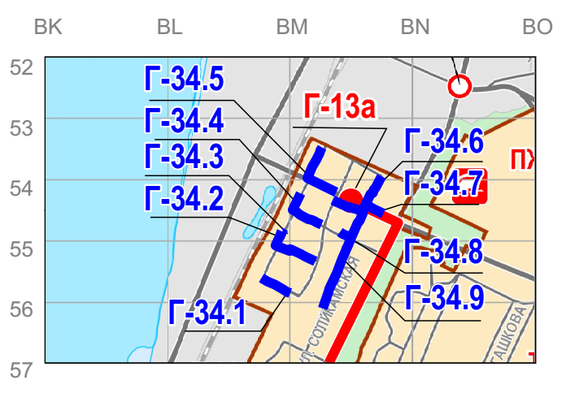
М 1:25000
ПРИЛОЖЕНИЕ 3
к решению
Пермской городской Думы

Фрагмент
карты 2.2 Генерального плана города Перми, утвержденного решением Пермской городской Думы от 17.12.2010 № 205, предусматривающий изменение в развитии сети объектов инженерно-технического обеспечения
на первый и второй этапы (2011-2016 годы и 2017-2022 годы), указанное
в подпункте 1.2 решения, которым утверждено настоящее приложение

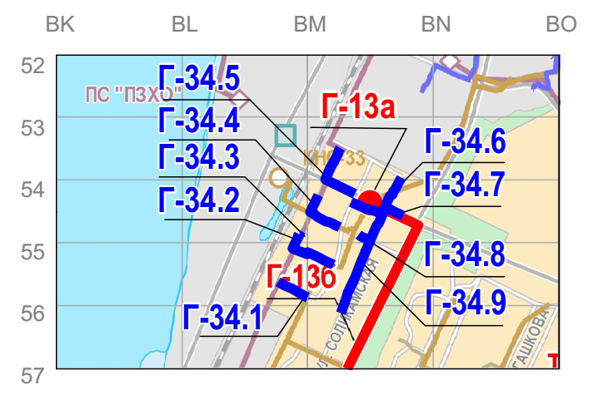
М 1:25000
ПРИЛОЖЕНИЕ 4
к решению
Пермской городской Думы

Фрагмент
карты 2.2.3 Генерального плана города Перми, утвержденного решением Пермской городской Думы от 17.12.2010 № 205, предусматривающий изменение в развитии сети объектов газоснабжения на первый и второй этапы (2011-2016 годы и 2017-2022 годы), указанное в подпункте 1.2 решения, которым утверждено настоящее приложение

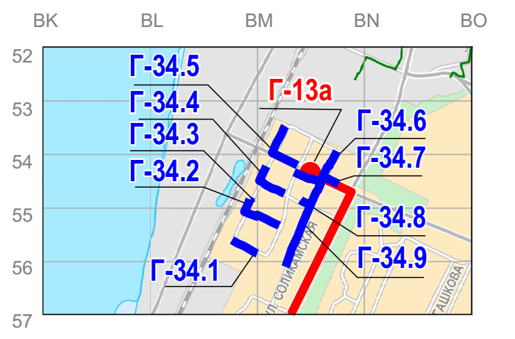
М 1:25000
ПРИЛОЖЕНИЕ 5
к решению
Пермской городской Думы

Фрагмент
карты 2 Генерального плана города Перми, утвержденного решением Пермской городской Думы от 17.12.2010 № 205, предусматривающий изменение границ территорий планируемого размещения объектов капитального строительства, указанное в подпункте 1.3 решения, которым утверждено настоящее приложение

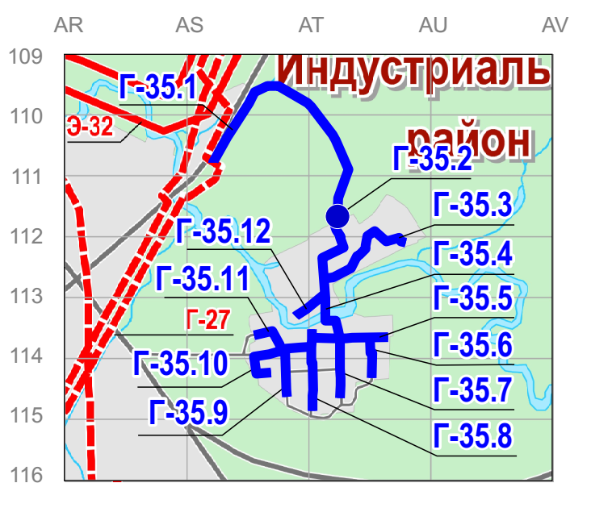
М 1:25000
ПРИЛОЖЕНИЕ 6
к решению
Пермской городской Думы

Фрагмент
карты 2.2 Генерального плана города Перми, утвержденного решением Пермской городской Думы от 17.12.2010 № 205, предусматривающий изменение в развитии сети объектов инженерно-технического обеспечения
на первый и второй этапы (2011-2016 годы и 2017-2022 годы), указанное
в подпункте 1.3 решения, которым утверждено настоящее приложение

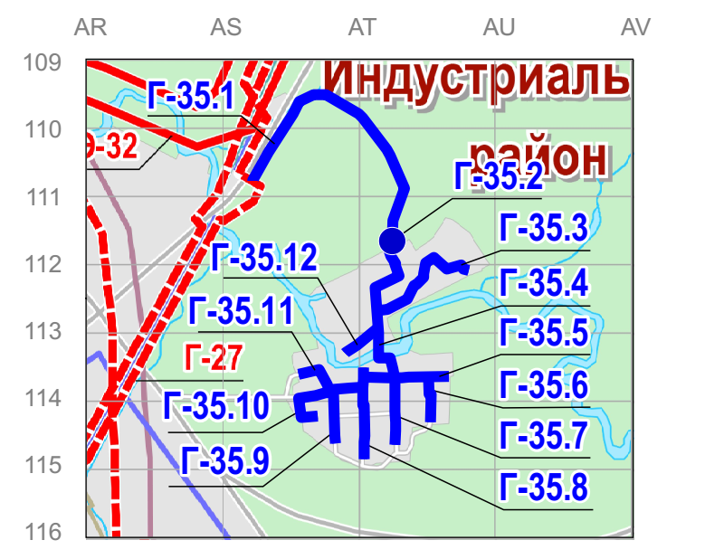
М 1:25000
ПРИЛОЖЕНИЕ 7
к решению
Пермской городской Думы

Фрагмент
карты 2.2.3 Генерального плана города Перми, утвержденного решением Пермской городской Думы от 17.12.2010 № 205, предусматривающий
изменение в развитии сети объектов газоснабжения на первый и второй
этапы (2011-2016 годы и 2017-2022 годы), указанное в подпункте 1.3 решения, которым утверждено настоящее приложение

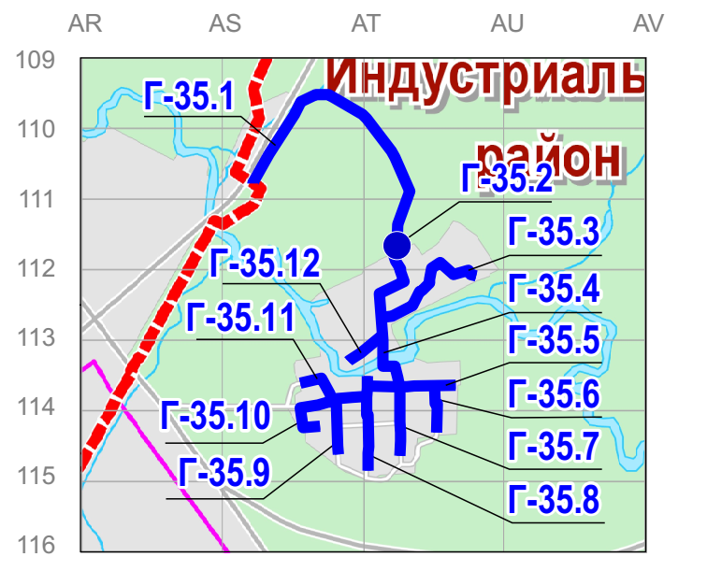
М 1:25000
ПРИЛОЖЕНИЕ 8
к решению
Пермской городской Думы

Фрагмент
карты 2 Генерального плана города Перми, утвержденного решением
Пермской городской Думы от 17.12.2010 № 205, предусматривающий
изменение границ территорий планируемого размещения объектов
капитального строительства, указанное в подпункте 1.4 решения,
которым утверждено настоящее приложение

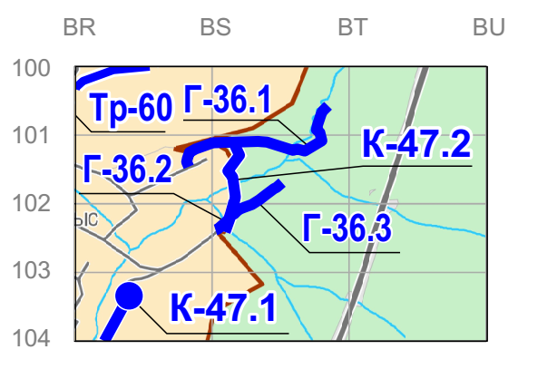
М 1:25000
ПРИЛОЖЕНИЕ 9
к решению
Пермской городской Думы

Фрагмент
карты 2.2 Генерального плана города Перми, утвержденного решением Пермской городской Думы от 17.12.2010 № 205, предусматривающий изменение в развитии сети объектов инженерно-технического обеспечения
на первый и второй этапы (2011-2016 годы и 2017-2022 годы), указанное
в подпункте 1.4 решения, которым утверждено настоящее приложение

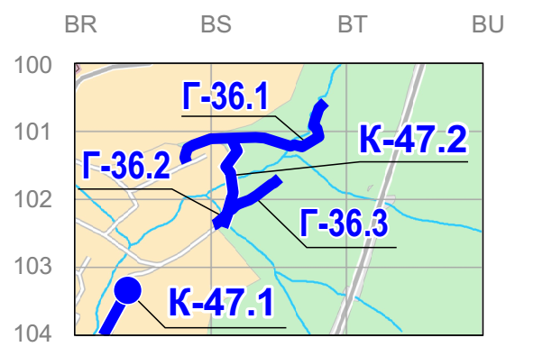
М 1:25000
ПРИЛОЖЕНИЕ 10
к решению
Пермской городской Думы

Фрагмент
карты 2.2.3 Генерального плана города Перми, утвержденного решением Пермской городской Думы от 17.12.2010 № 205, предусматривающий
изменение в развитии сети объектов газоснабжения на первый и второй
этапы (2011-2016 годы и 2017-2022 годы), указанное в подпункте 1.4 решения, которым утверждено настоящее приложение

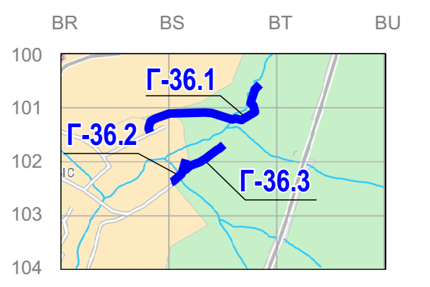
М 1:25000
ПРИЛОЖЕНИЕ 11
к решению
Пермской городской Думы

Фрагмент
карты 2 Генерального плана города Перми, утвержденного решением
Пермской городской Думы от 17.12.2010 № 205, предусматривающий
изменение границ территорий планируемого размещения объектов
капитального строительства, указанное в подпункте 1.5 решения,
которым утверждено настоящее приложение

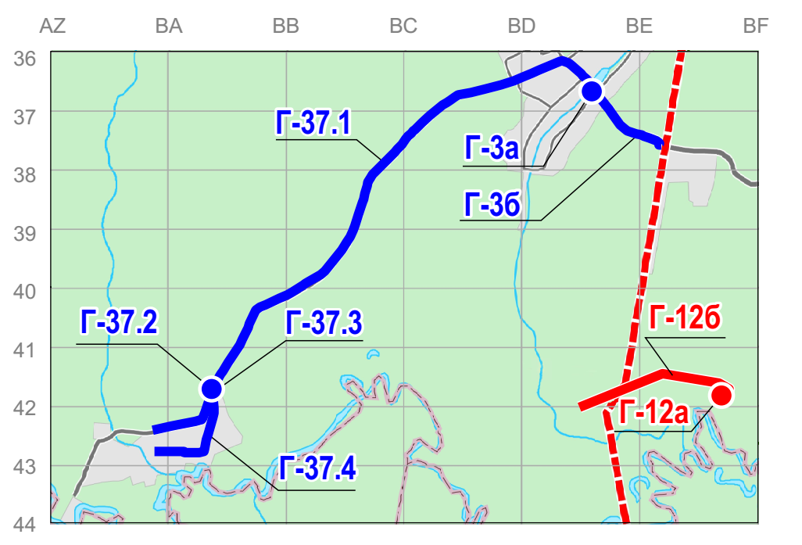
М 1:25000
ПРИЛОЖЕНИЕ 12
к решению
Пермской городской Думы

Фрагмент
карты 2.2 Генерального плана города Перми, утвержденного решением Пермской городской Думы от 17.12.2010 № 205, предусматривающий изменение в развитии сети объектов инженерно-технического обеспечения
на первый и второй этапы (2011-2016 годы и 2017-2022 годы), указанное
в подпункте 1.5 решения, которым утверждено настоящее приложение

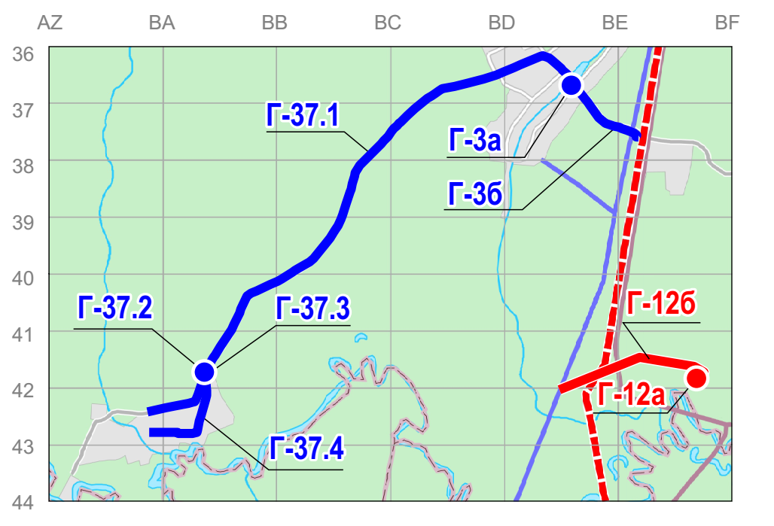
М 1:25000
ПРИЛОЖЕНИЕ 13
к решению
Пермской городской Думы

Фрагмент
карты 2.2.3 Генерального плана города Перми, утвержденного решением Пермской городской Думы от 17.12.2010 № 205, предусматривающий
изменение в развитии сети объектов газоснабжения на первый и второй
этапы (2011-2016 годы и 2017-2022 годы), указанное в подпункте 1.5 решения, которым утверждено настоящее приложение

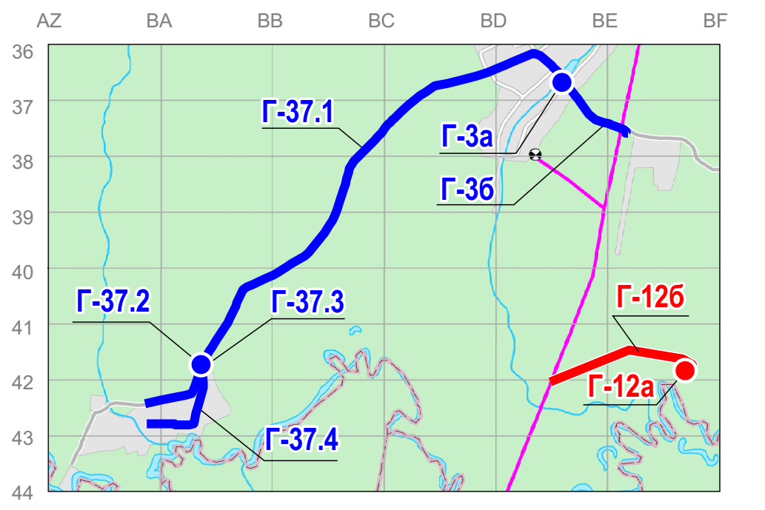
М 1:25000

